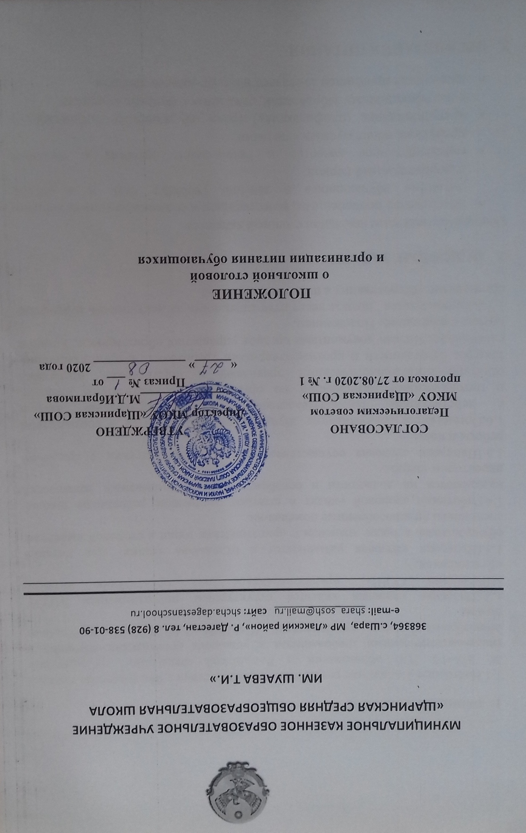
1. ОБЩИЕ ПОЛОЖЕНИЯ
1.1.Настоящее Положение разработано в соответствии с Федеральным законом № 273-Ф3 "Об образовании в Российской Федерации", «Санитарно-эпидемиологическими требованиями к условиям организации обучения в общеобразовательных учреждениях» (СанПиН 2.4.2.2821-10) и Уставом школы.
1.2.Школьная столовая является структурным подразделением МКОУ «Щаринская СОШ», предназначенным для организации питания обучающихся.
1.3.Школьная столовая размещается в отдельном здании. Для питания обучающихся, а также хранения и приготовления пищи в столовой выделены специально приспособленные помещения.
1.4.Работники столовой входят в штатное расписание работников школы, назначаются на должности и освобождаются от занимаемых должностей директором школы.
1.5.Школьная столовая осуществляет работу в соответствии с графиком работы школы.
1.6.Организация обслуживания обучающихся производится в соответствии с действующим законодательством, нормативно-правовыми актами и методическими материалами по организации общественного питания, санитарно-эпидемиологическими правилами и нормативами, правилами техники безопасности и противопожарными требованиями, организационно-распорядительными документами органов управления образованием, Уставом школы и настоящим Положением.
1.7.Администрация школы несет ответственность за доступность и качество организации обслуживания в школьной столовой.

2. ОСНОВНЫЕ ЗАДАЧИ

Основными задачами школьной столовой являются:
- обеспечение полноценным, качественным и сбалансированным горячим питанием обучающихся в течение учебного года и в летний оздоровительный период;
- гарантированное качество и безопасность питания и пищевых продуктов, используемых в питании;
- предупреждение (профилактика) среди обучающихся инфекционных и неинфекционных заболеваний, связанных с фактором питания;
- пропаганда принципов здорового и полноценного питания.
3. ОРГАНИЗАЦИЯ ПИТАНИЯ
3.1.Производство и реализация горячего питания осуществляется школьной столовой самостоятельно.
3.2.Производство и реализацию горячего питания осуществляет повар школьной столовой. В своей деятельности повар школьной столовой подчиняется директору школы.
3.3.Для обучающихся МКОУ «Щаринская СОШ» предусматривается следующая форма организации питания:
- для всех обучающихся 1-4 классов одноразовое горячее питание (обед);
3.4.Обеспечение обучающихся горячим питанием производится на бесплатной основе (за счет бюджетных средств).
3.5.Обеспечение обучающихся горячим питанием может производиться и на платной основе.
3.6.Порядок обеспечения обучающихся горячим питанием определяется приказом директора школы.
3.7.Организацию питания в школе осуществляет ответственный за организацию питания педагогический работник. Организатор питания обучающихся назначается приказом директора школы на текущий учебный год.
3.8.Горячее питание предоставляется обучающимся только в дни посещения школы.
3.9.Для осуществления учета обучающихся, получающих горячее питание, и контроля над целевым расходованием бюджетных средств, выделяемых на питание обучающихся, ведется табель посещаемости столовой.
3.10.Контроль за посещением столовой обучающимися и учётом количества фактически отпущенного им питания (обедов) возлагается на организатора питания обучающихся. Контроль производится на основании сведений о количестве обучающихся, присутствующих в школе.
3.11.Классные руководители ежедневно подают сведения организатору питания обучающихся о количестве обучающихся, присутствующих в школе (согласно классному журналу).
3.12.Организатор питания обучающихся несёт ответственность за соответствие количества фактически отпущенного питания (обедов) количеству обучающихся, присутствующих в школе.
3.13.Школьная столовая осуществляет производственную деятельность в полном объеме: 6 дней - с понедельника по субботу включительно в режиме работы школы.
3.14. При организации работы на базе школы оздоровительного лагеря с дневным пребыванием детей, а также в случае проведения мероприятий, связанных с выходом или выездом обучающихся из здания школы, столовая осуществляет свою деятельность по специальному графику, утверждённому директором школы.
3.15.При организации питания школа руководствуется «Санитарно-эпидемиологическими требованиями к условиям организации обучения в общеобразовательных учреждениях» (СанПиН 2.4.2.2821-10), санитарно-эпидемиологическими требованиями к организациям общественного питания, изготовлению и оборотоспособности в них пищевых продуктов и продовольственного сырья (санитарно-эпидемиологические правила СП 2.3.6.1079-01).
3.16.В школьной столовой установлен следующий график питания обучающихся:
- после 3 урока – обед для обучающихся 1-4 классов;
3.17.Организация питания обучающихся продуктами сухого пайка без использования горячих блюд кроме случаев возникновения аварийных ситуаций в школьной столовой (не более 1-2 недель) или проведения экскурсий в течение учебного дня запрещена.
3.18.Дежурство в помещении столовой обеспечивается силами дежурных по столовой учителей. Дежурные учителя обеспечивают соблюдение режима посещения школьной столовой и общественный порядок при раздаче пищи.
3.19. Питание обучающихся производится на основе примерного цикличного десятидневного меню. Ежедневно, на основе примерного цикличного десятидневного меню, с учетом фактического наличия продуктов, формируется однодневное меню на предстоящий день, которое утверждается директором школы. Реализация продукции, не предусмотренной утвержденным меню, не допускается. Возможно внесение изменений в утверждённое меню только в случае непредвиденных ситуаций (отключение воды, возврат поставщику некачественного продукта, отмена занятий в связи с низкой температурой воздуха в зимнее время и т.д.).
3.20.Гигиенические показатели пищевой ценности продовольственного сырья и пищевых продуктов, используемых в питании обучающихся, должны соответствовать Санитарно-эпидемиологическим правилам и нормативам Сан-ПиН 2.3.2.1078-01 «Гигиенические требования безопасности и пищевой ценности пищевых продуктов».
3.21.Медико-биологическая и гигиеническая оценка рационов питания, выдача санитарно-эпидемиологических заключений о соответствии типовых рационов питания санитарным правилам и возрастным нормам физиологической потребности детей и подростков в пищевых веществах и энергии, плановый контроль организации питания, качества поступающего сырья и готовой продукции, реализуемых в школьной столовой, осуществляется органами Роспотребнадзора.
3.22.К поставке продовольственных товаров для организации питания в Школе допускаются предприятия различных организационно-правовых форм, при наличии:
- санитарно-эпидемиологического заключения о соответствии условий деятельности и объекта питания требованиям санитарных правил и норм;
- организации доставки продуктов, необходимых для осуществления питания обучающихся, в столовую за счет средств поставщика;

4. ПОРЯДОК ОСУЩЕСТВЛЕНИЯ КОНТРОЛЯ ОРГАНИЗАЦИИ ПИТАНИЯ

4.1.Проверку качества пищи, соблюдение рецептур и технологических режимов осуществляет бракеражная комиссия, в состав которой на основании приказа директора входят: фельдшер ФАП, организатор питания обучающихся, повар школьной столовой, председатель профсоюзного комитета школы. Председатель бракеражной комиссии – организатор питания обучающихся. Бракераж осуществляется ежедневно. Результаты проверки заносятся в бракеражный журнал.
4.2.Контроль качества и организации питания, соблюдения санитарно-гигиенических правил осуществляет комиссия по контролю качества и организации питания, в состав которой на основании приказа директора школы входят: фельдшер ФАП, ответственный за организацию питания обучающихся, повар школьной столовой, председатель профсоюзного комитета школы, представители родительской общественности (общешкольного родительского совета). Председатель комиссии по контролю качества и организации питания – организатор питания обучающихся. Работа комиссии по контролю качества и организации питания осуществляется в соответствии с Планом по осуществлению контроля организации питания обучающихся, утвержденным директором школы.
4.3.Систематический контроль над ассортиментом реализуемой продукции, соблюдением рецептур, полнотой вложения сырья в блюда, технологической и санитарной дисциплинами при производстве и реализации продукции школьного питания, другие контрольные функции в пределах своей компетенции осуществляют специалисты Роспотребнадзора. Результаты проверки оформляются актом, о чем вносится запись в контрольный журнал.

5.РАСПРЕДЕЛЕНИЕ ПРАВ И ОБЯЗАННОСТЕЙ УЧАСТНИКОВ ПРОЦЕССА ОРГАНИЗАЦИИ ПИТАНИЯ ОБУЧАЮЩИХСЯ
- Директор школы:
- осуществляет контроль и несет персональную ответственность за организацию питания обучающихся;
- назначает из числа педагогических работников ответственного за организацию питания обучающихся;
- обеспечивает рассмотрение вопросов организации питания обучающихся на заседаниях родительских собраний, а также на заседаниях Совета Школы.

- Организатор питания обучающихся:
- координирует и контролирует деятельность классных руководителей, повара школьной столовой, организаций - поставщиков продуктов питания;
- формирует сводные списки обучающихся для предоставления питания;
- обеспечивает учёт фактической посещаемости обучающимися столовой, охват всех обучающихся питанием, контролирует ежедневный порядок учета количества фактически полученных обучающимися обедов;
- координирует работу классных руководителей по формированию культуры рационального питания и здорового образа жизни;
- совместно с поваром школьной столовой разрабатывает и представляет на утверждение директору школы: примерное 10-дневное меню, планово-отчетную документацию по вопросам питания обучающихся, журналы по организации питания в соответствии с санитарным законодательством;
- вносит предложения по улучшению организации питания.
3. Повар школьной столовой:
- обеспечивает своевременное и качественное приготовление пищи для обучающихся;
- информирует обучающихся о ежедневном рационе блюд;
- обеспечивает возможность ежедневного снятия проб на качество приготовляемой пищи;
- обеспечивает сохранность, размещение и хранение оборудования и продуктов питания;
- обеспечивает режим работы столовой в соответствии с потребностями обучающихся и работой школы;
- совместно с организатором питания обучающихся разрабатывает планово-отчётную и иную документацию установленного образца;

- Классные руководители:
- ежедневно предоставляют организатору питания обучающихся сведения о количестве обучающихся, присутствующих на занятиях;
- предусматривают в планах воспитательной работы мероприятия, направленные на формирование здорового образа жизни обучающихся, потребности в сбалансированном и рациональном питании, систематически выносят на обсуждение в ходе родительских собраний вопросы обеспечения полноценного питания обучающихся;
- вносят предложения по улучшению организации питания.
- Родители (законные представители) обучающихся:
- обязуются своевременно сообщать классному руководителю о болезни ребенка или его временном отсутствии в общеобразовательном учреждении, а также предупреждать классного руководителя об имеющихся у ребенка аллергических реакциях на продукты питания;
- ведут работу с детьми по формированию у них навыков здорового образа жизни и рационального питания;
- вносят предложения по улучшению организации питания обучающихся;
- вправе знакомиться с примерным и ежедневным меню, расчетами средств на организацию питания обучающихся.
5. Обучающиеся:
- имеют право получать горячее питание согласно утверждённого меню;
- вносят предложения по улучшению организации питания;
- обязаны выполнять указания дежурных по столовой учителей;
- обязаны соблюдать Правила поведения обучающихся в столовой, нормы личной гигиены и требования техники безопасности;
6. ДОКУМЕНТАЦИЯ
Для организации процесса питания обучающихся необходимо иметь следующие документы (регламентирующие и учётные):
- положение о школьной столовой и организации питания обучающихся;
- приказ директора, регламентирующий организацию питания обучающихся (с назначением ответственных лиц с возложением на них функций контроля);
- график питания обучающихся;
- правила посещения столовой для обучающихся;
- табель учёта посещаемости столовой;
- справки, акты, аналитические материалы по вопросам организации питания.
7. ЗАКЛЮЧИТЕЛЬНЫЕ ПОЛОЖЕНИЯ
7.1.В целях совершенствования организации питания обучающихся в школе:
- организована информационно-просветительская работа по формированию культуры рационального питания и здорового образа жизни обучающихся;
- оформляется информационный стенд, посвящённый вопросам питания обучающихся;
- изучаются возможности улучшения организации питания обучающихся;

